T-tur 2022
Vejle Ådal: d. 27. maj – 29. maj 2022

Trods kort varsel – nu skal det altså være! Coronaen har sluppet sit tag, og vi skal mødes og have de skønne T’ere ud på landevejene igen. Vil I med til Vejle Ådal?
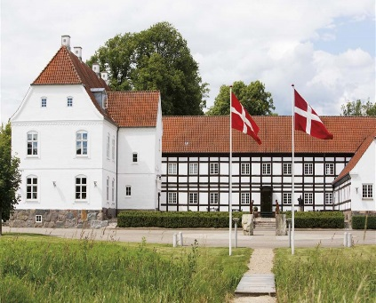
Vores base er Hotel Haraldskær midt i den skønne Ådal. Herfra skal vi på ture ud i det blå og følge i vikingernes spor. Vi skal forbi Tørskin Grusgrav samt Ravninge-broen, og vi skal besøge de gamle konger i Jellinge, hvor en rundvisning vil gøre os klogere.
Arrangementet starter først lørdag, men med mulighed for tyvstart og hyggeligt samvær fredag aften.
Indkvartering fra kl. 15.00 fredag. Lørdag starter turen kl. 11.30 ved hotellet, hvorfra vi kører til frokoststedet.
STOR PAKKE: Ankomst fredag d. 27. maj til søndag d. 29 maj 2022
2 personer i dobbeltværelse incl. morgenmad | Fredag: aftensmad (excl. drikkevarer)  Lørdag: frokost m. øl/vand, kaffe/kage, middag m. kaffe (excl. drikkevarer)  Søndag: frokost (excl. drikkevarer) | 3.852,00 kr.
1 person i enkeltværelse incl. morgenmad | Fredag: aftensmad (excl. drikkevarer)  Lørdag: frokost m. øl/vand, kaffe/kage, middag m. kaffe (excl. drikkevarer)  Søndag: frokost (excl. drikkevarer) | 2.624,00 kr.
LILLE PAKKE: Ankomst lørdag d. 28. maj til søndag d. 29. maj 2022
2 personer i dobbeltværelse incl. morgenmad | Lørdag: frokost m. øl/vand, kaffe/kage, middag m. kaffe (excl. drikkevarer)  Søndag: frokost (excl. drikkevarer) | 2.454,00 kr.
1 person i dobbeltværelse incl. morgenmad | Lørdag: frokost m. øl/vand, kaffe/kage, middag m. kaffe (excl. drikkevarer)  Søndag: frokost (excl. drikkevarer) | 1.576,00 kr.

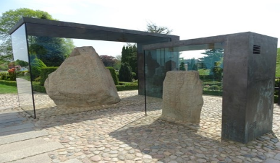
Tilmelding: Senest søndag d. 27. marts 2022, PR. MAIL PÅ cjr.pedersen@hotmail.com, husk navn, adresse, e-mail, telefon, reg.nr.
Kontonr: 7681 3435229 (Sydbank) (Husk navn på overførelsen)
Tilmelding er først gældende ved indbetaling.
Ved eventuelle spørgsmål kan I kontakte os på: Tlf. 42161957 eller cjr.pedersen@hotmail.com.

Vi håber at mødes gamle som nye T-venner, det er alt for længe siden.

Hilsen Carsten og Jette (Odense)

